"Дайте пище быть вашим лекарством,
а лекарству быть вашей пищей”
Гиппократ

Что такое масло "Злата пальма™"?

Красное пальмовое масло "Злата пальма™" - это 100%-е натуральное растительное масло, без консервантов и холестерина, самый богатый в мире источник провитамина А (каротиноидов), витамина Е (токоферолов и токотриенолов), кофермента Q10, которые являются мощнейшими антиоксидантами, защищающими наш организм от свободных радикалов.
Красный цвет масла обусловлен присутствием "в его составе большого количества каротиноидов, причем их содержание в масле в 15 раз больше, чем в моркови и в 50 раз больше, чем в помидорах. Для получения уникального масла "Злата пальма™" ученым потребовалось более 40 лет на выведение и выращивание особых элитных сортов масличных пальм.

Где употребляется масло "Злата пальма™"?

Одна столовая ложка масла соответствует суточной потребности взрослого человека в витаминах А и Е.
Масло "Злата пальма™" можно принимать в чистом виде в лечебных целях, а также в салатах и других кулинарных изделиях для повышения иммунитета как богатый источник натуральных витаминов.

В чем преимущество масла "Злата пальма™"перед другими
натуральными и синтетическими продуктами?

Употребляя витамины в таблетках, Вы обычно получаете синтетические витамины. Витамин А при передозировке может быть вреден, но натуральные каротиноиды (провитамин А), присутствующие в масле "Злата пальма™", превращаются в витамин А в зависимости от потребности организма. Натуральные каротиноиды можно употреблять без ограничений. Основным источником кофермента Q10 в организме являются продукты питания. При этом наибольшее количество данного кофермента содержится в мясе, печени, бычьем сердце и т. д. Именно эти продукты противопоказаны людям с повышенным содержанием холестерина в крови, больным атеросклерозом и другими заболеваниями, связанными с нарушением обмена веществ. Такие люди более всего нуждаются в коферменте 010 в составе натурального масла "Злата пальма™". Для того, чтобы организм усвоил каротиноиды (превратил их в витамин А), содержащиеся в моркови или других овощах, их необходимо употреблять в пищу с большим количеством жиров. Поскольку "Злата пальма™" – это 100% растительный жир, то для усвоения входящих в его состав каротиноидов не требуется дополнительных реагентов. Именно
поэтому "Злата пальма™" незаменимый продукт для людей, страдающих диабетом и ожирением, что подтверждается Российской Диабетической Ассоциацией.

Уникальность.

"Злата пальма™" является естественным источником витамина Е - токоферолов и токотриенолов. И если практически во всех растительных маслах содержатся токоферолы, то красное пальмовое масло - единственный богатый источник токотриенолов. Богатый рацион токотриенолов, содержащихся в красном пальмовом масле "Злата пальма™", способствует очищению кровеносных сосудов от холестериновых бляшек и предотвращению образования тромбов, таким образом, значительно понижая риск сердечно-сосудистых заболеваний.
"Злата пальма™" обладает высокой эффективностью при профилактике и лечении диабета, ожирения, желудочно-кишечных, язвенных заболеваний, атеросклероза, стенокардии, инфаркта миокарда и т. д., кожных заболеваний, артритов, заболеваний глаз (катаракты и др.), а также препятствует развитию
рака гортани, легких, молочной железы, желудка и прямой кишки.
Кроме того, масло "Злата пальма™" благотворно влияет на здоровье беременной женщины и плода и на здоровье кормящей грудью матери и ребенка. Применение "Злата пальма™" увеличивает содержание в крови "хорошего" холестерина и уменьшает количество "плохого", вызывающего сердечнососудистые заболевания. Масло "Злата пальма™" укрепляет иммунную систему, препятствует образованию тромбов и замедляет процесс старения организма.

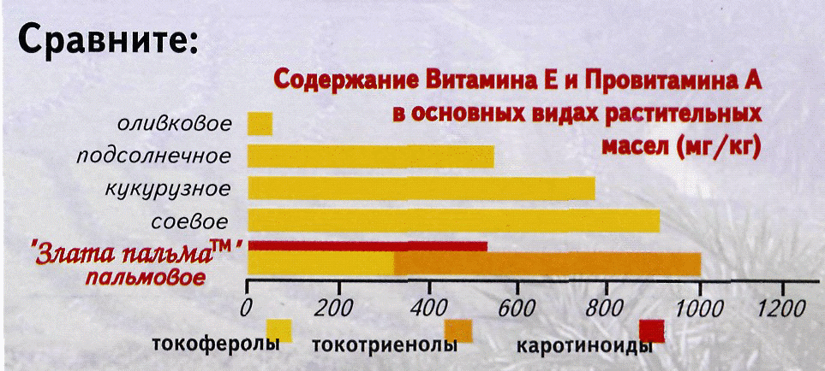

Провитамин А(мг/кг) Витамин Е(мг/кг)
Каротиноиды токоферолы токотриенолы
"Злата пальма™" 525 325 675
Соевое Нет 89 нет
Кукурузное Нет 780 нет
Подсолнечное Нет 550 нет
Оливковое Нет 50 нет

Кто может гарантировать, что масло "Злата пальма™" является таким, каким его рекламируют?
* Швейцарский Институт Витаминов - всемирно известная международная организация по изучению и анализу витаминов;
* Государственный научно-исследовательский институт витаминов РФ;
* Малазийский научно-исследовательский институт пальмового масла;
* Государственная санитарно-эпидемиологическая служба РФ;
* "Злата пальма™" имеет сертификаты "HALAL" и "KOSHER";
* РОСТЕСТ - Москва;
* Компания-производитель Unitata Berhad-лидер производства пальмового
масла с 1906 года;
* Российская Диабетическая Ассоциация.
* Российская ассоциация "Маммология"
Красное пальмовое масло "Злата пальма™" является продуктом года и обладателем диплома ГРАНПРИ на всемирной выставке продовольственных продуктов WORLD FOOD 2003.

